brs订单状态图.md

7/16/2019

brs 订单状态图

1 订单状态图

2 客户显示

3 接单员显示

1 / 3

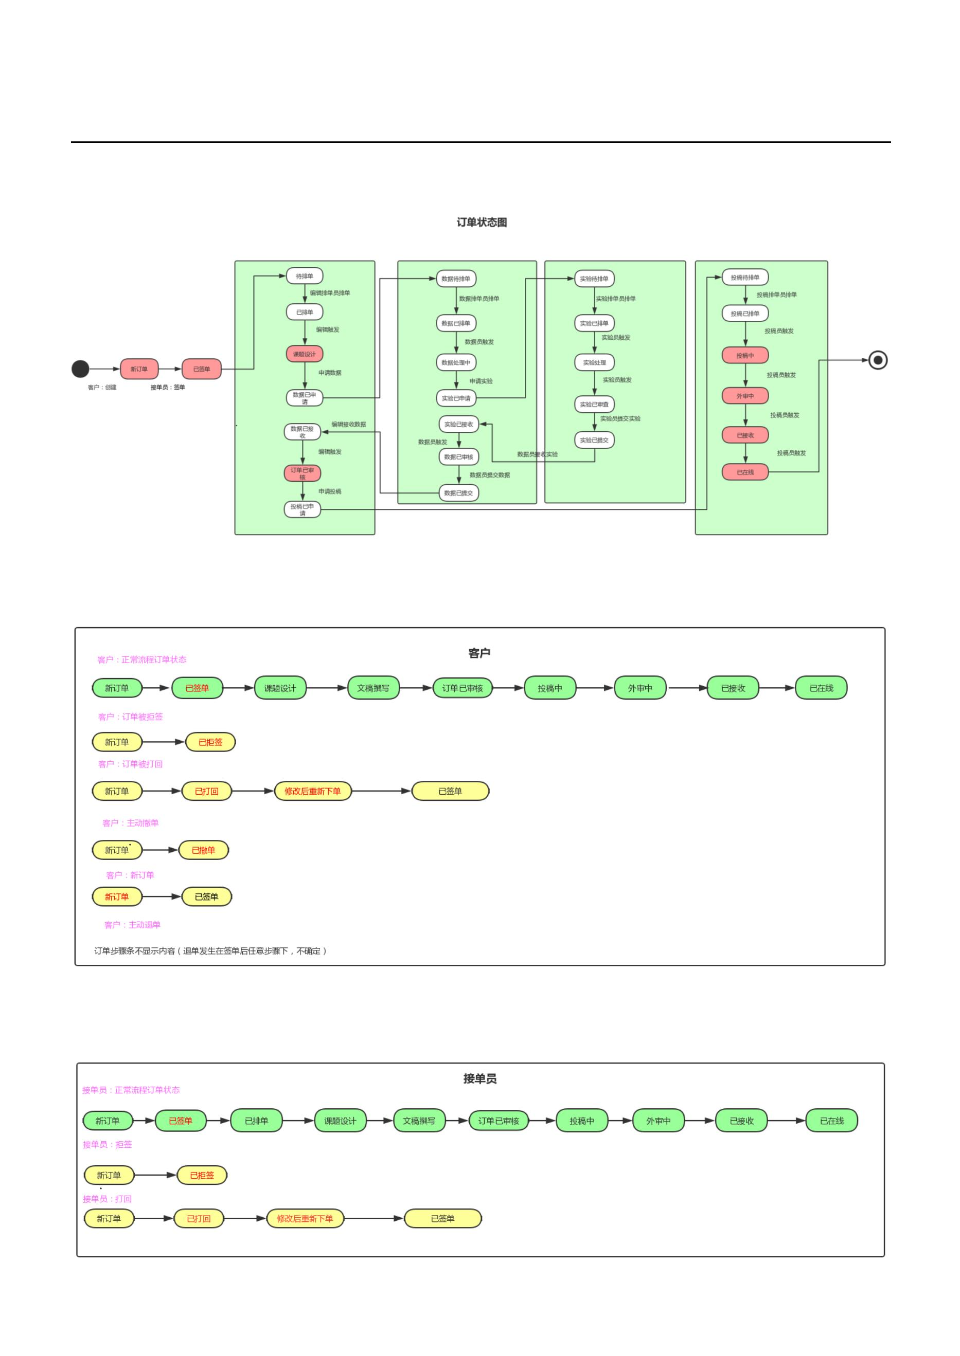

brs订单状态图.md

7/16/2019

4 编辑排单员

5 编辑

6 数据排单员

7 数据员

8 实验排单员

2 / 3

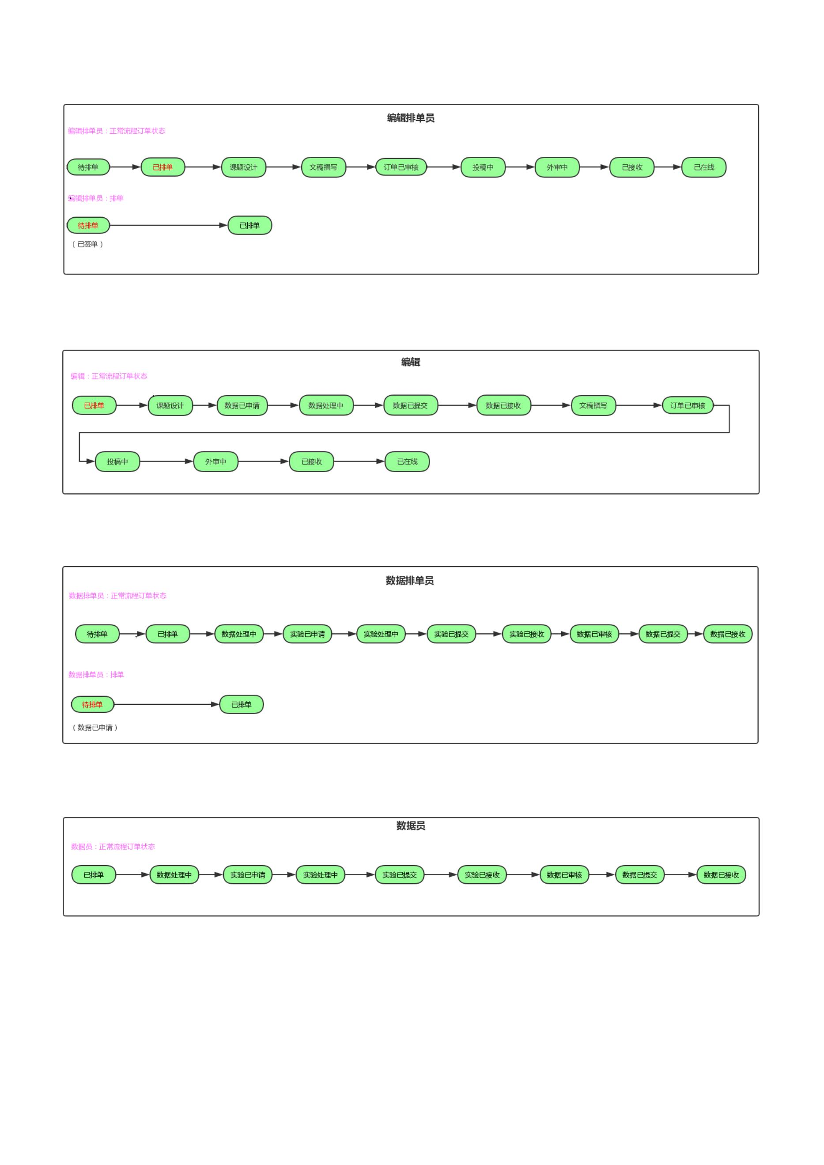

brs订单状态图.md

7/16/2019

9 实验员

10 投稿排单员

11 投稿员

3 / 3

